臺北市立教育大學附設實驗國民小學
104學年度五年級特色課程－走進臺北城
主題名稱 | 走進臺北城─從臺北市認識臺北城的地理位置
學習領域 | 社會2節、彈性2節
教學者 | 社會-盧雅文  彈性-李佩怡、張雅甄、林倩瑛、劉聰穎、  賴慧珉、施秀美、 張志豪、武秀韻 |  |  | 適用年級 |  | 五上
編寫理念  及  目的 | 1.配合本校永續性特色課程-走進臺北城課程目標及架構設計。  2.讓五上的學生能知道臺北古城在臺北市的地理位置。
教材資源 | 康軒版第五冊社會
單元名稱 | 學習目標 | 能力指標 | 教學內容 | 實施月份節數安排 | 評量方式 |  | 備註:融入議題/彈性節數
從臺北市看臺北城 | 能知道臺北古城在臺北市的地理位置 | 社1-3-4 利用地圖、數據、坐標和其它資訊，來描述和解釋地表事象及其空間組織。 | *透過學習單引導學生學習  1.認識臺北市行政區  2.找到中正區及學生所住的區域,讓學生明白自己所住的區域和中正區的相對位置  3.簡介臺北城古今地理位置特色  4.請學生依據提示在現今臺北地圖指出臺北古城的大略位置 | 12-1月  社會二節  彈性二節 | 學習單 |  | 生涯發展  3-1-2  3-2-2  3-2-4  3-3-1

<<走進臺北城—從臺北市看臺北城>>學習單
五年 班 號 姓名:
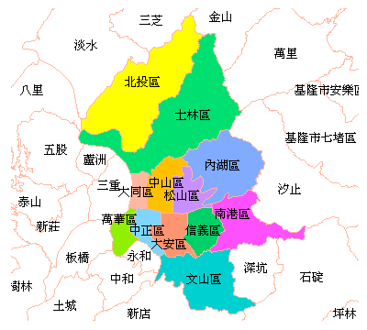
◎從臺北市看臺北城
臺北市在地圖上的輪廓有人說像一隻奔跑的小恐龍，大致南北向略長於東西向。行政區有 12區，北邊的是士林、北投，東邊的是內湖、南港，西邊有大同、萬華，南邊是文山區；中心地帶是中山、中正、大安、松山、信義五區。
◎圈圈看:
1中正區
2我住在( ),位於中正區的( )方
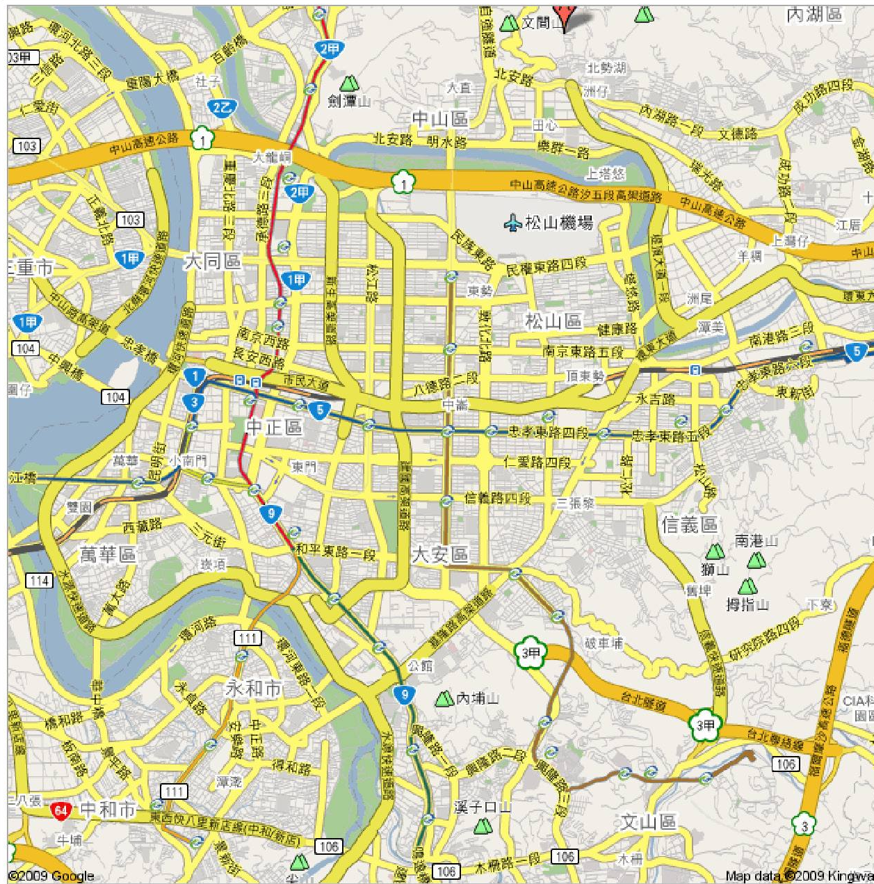
臺北城介於清朝艋舺(萬華)與大稻埕(大同區)兩大鬧區之間,屬於臺北市中正區,臺北盆地西南側,是清朝全臺北的宗教與政治中心。以臺北四面古城牆路線興建的日治時期四條三線路，是最容易探索臺北城的最佳指標。中山南路（東城牆）、愛國西路（南城牆）、中華路（西城牆）、忠孝西路（北城牆）所圍繞成的長方形，即為臺北城的舊址。區域內現今仍為重要的政治經濟中心，區內的臺北車站為臺北市重要的交通樞紐(三鐵共構)，重要的中央政府部門多位於博愛特區；文教機構則有國家中央圖書館、兩廳院、國立台灣博物館、國立歷史博物館與南海學園，以及臺北市立教育大學及其附設實驗國民小學、臺大醫學院、法學院與社會科學院、東吳大學城中校區和建中、北一女兩所臺灣頂尖的中學；並有二二八和平公園、臺北植物園等二大公園。
- ( ) 哪一個不在臺北古城附近? (1) 陽明山 (2) 南門市場 (3) 臺北火車站
- ( ) 哪一條捷運沒有經過臺北古城內？( 1) 淡水-新店線 (2) 北投-南勢角線 (3) 木柵線
- ( ) 臺北古城內唯一的小學是哪一間?(1)東門國小 (2)教大附小(3)南門國小
- 請依據文中探索臺北城最佳指標提示,描出臺北城的周界。
臺北市立教育大學附設實驗國民小學
104學年度五年級特色課程－走進臺北城
主題名稱 | 走進臺北城─製作臺北城主題地圖(食、衣、住、行等)
學習領域 | 社會2節、彈性2節、綜合6節
教學者 | 社會-盧雅文  彈性-李佩怡、張雅甄、林倩瑛、劉聰穎、賴慧珉、施秀美、  張志豪、武秀韻 |  |  | 適用年級 |  | 五下
編寫理念  及  目的 | 1.配合本校永續性特色課程-走進臺北城課程目標及架構設計。  2.讓五下的學生能學習蒐集與整理資料，進而製作臺北城主題地圖，最後發表分享。
教材資源 | 康軒版第六冊社會
單元名稱 | 學習目標 | 能力指標 | 教學內容 | 實施月份節數安排 | 評量方式 |  | 備註:融入議題/彈性節數
臺北城主題地圖 | 能蒐集與整理主題地圖相關資料。  能小組合作製作主題地圖。  能欣賞並分享主題地圖。 | 語5-2-9 能結合電腦科技，提高語文與資訊互動學習和應用能力。  綜 3-3-1 以合宜的態度與人相處，並能有效的處理人際互動的問題。  綜 1-3-1 欣賞並接納他人。  語 2-1-2 能確實把握聆聽的方法。 | - 擬定主題：  「臺北古城之最」  - 引導學生從「食衣住行育樂」等主題中擇一，分組探究臺北古城之最 (學年以協同教學方式處理) 。  ◎例如：臺北古城裡最好  吃的東西、最好  玩的地方…。  二、蒐集資料：  根據選定的主題蒐集相關資料。  三、完成主題地圖：  引導學生小組合作，整理主題資料，依據社會課程，習得相關步驟及技能，完成主題地圖。  - 欣賞與分享：  各組介紹自己小組的主題地圖，學生進行自評與互評。 | 4-6月  社會二節  綜合六節 | 口頭回答  書面報告或簡報  上台發表 |  | 資訊領域  4-4-1  4-3-2  4-3-3  4-3-4  生涯發展  3-1-2  3-2-2  3-2-4  3-3-1

